# 三亚崖州湾科技城科研仪器预约共享平台线上结算操作流程--用户篇

（1）访问崖州湾科技城科研仪器共享平台：https://labreservation.yazhou-bay.com/，使用"我爱崖州湾APP"账号登录。（*首次使用需完成：①APP端账号注册及实名认证；②至少进入一次"科研仪器共享"模块激活权限）

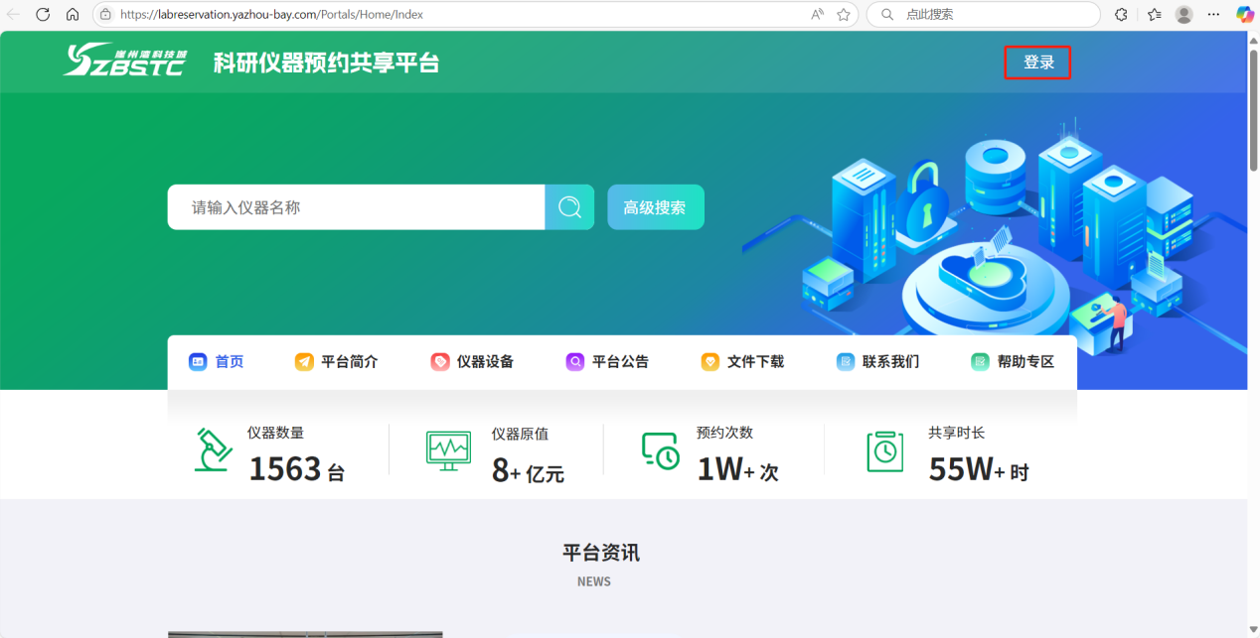

（2）点击进入「个人中心」。

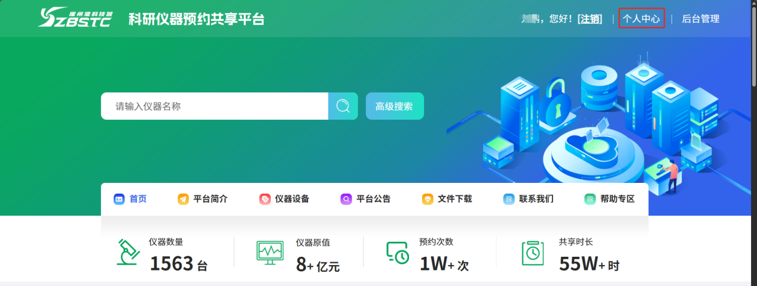

（3）请通过左侧导航栏「我的账单」→「实时账单」进入动态结算中心。本系统支持结算2025年1月1日后的所有跨单位仪器使用记录进行即时结算。（特别说明：主卡用户可统一结算名下所有子卡账单（子卡无需单独操作））

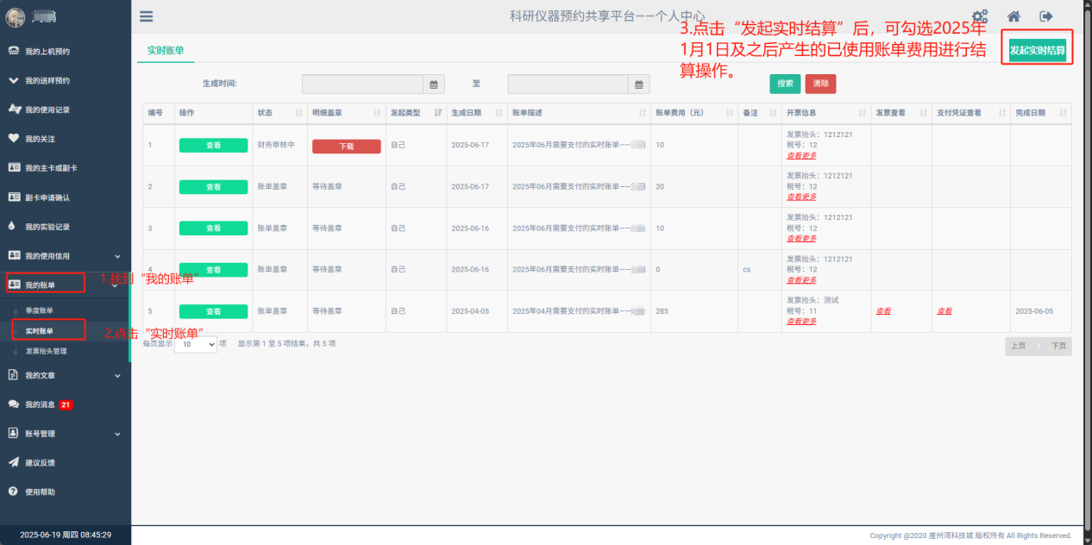

1. 点击「发起实时结算」按钮，可勾选待结算账单进行批量处理。

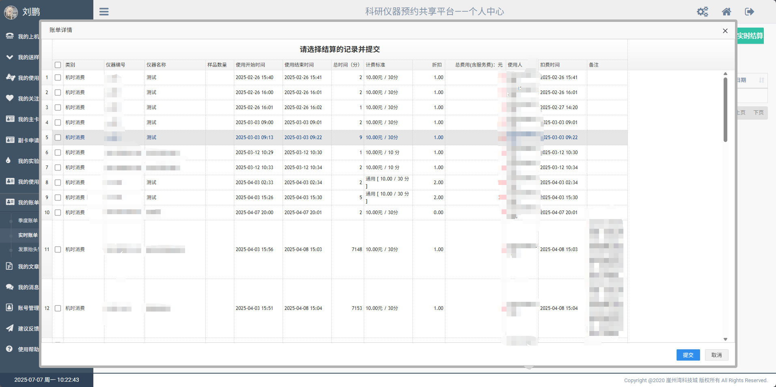

（5）确认结算后，请填写发票抬头信息，并上传相关附件材料，最后完成签名确认。

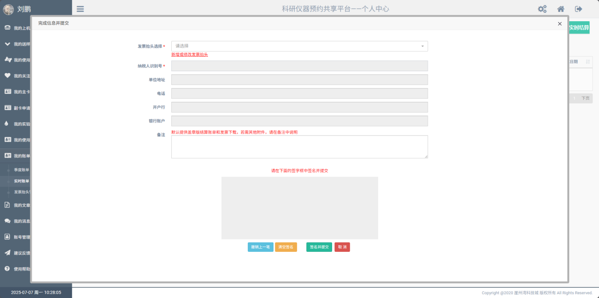

（6）审核通过后，发票将以短信链接形式发送至用户预留的手机号。同时也可随时登录平台查看结算进度，并下载相关附件及电子发票。

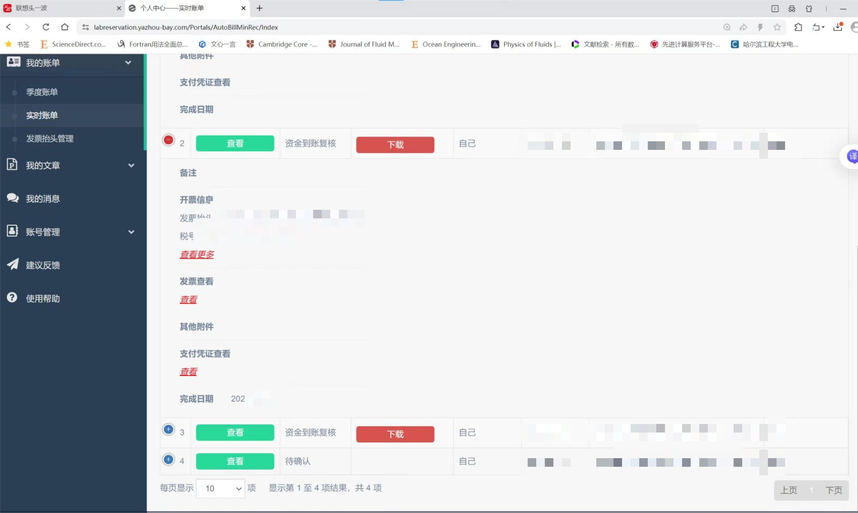

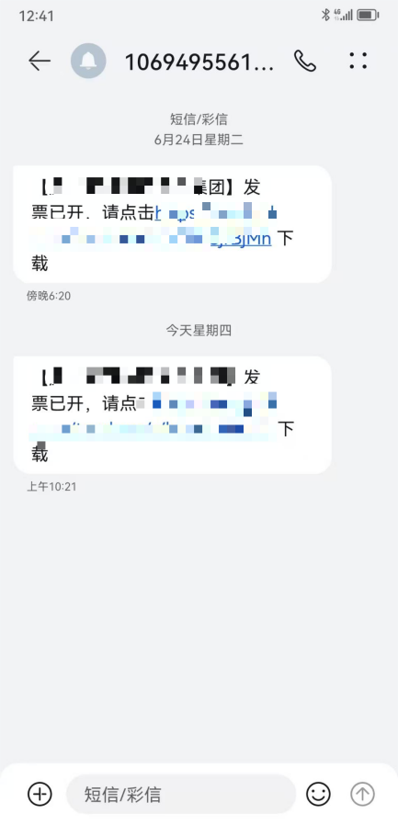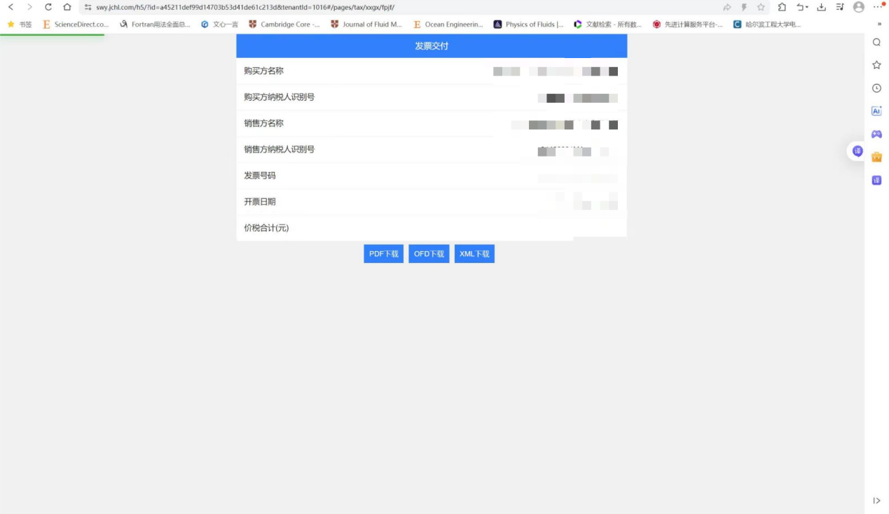

1. 完成报销/付款成功后，导出付款回执单，以下为付款回执单类型，供参考。

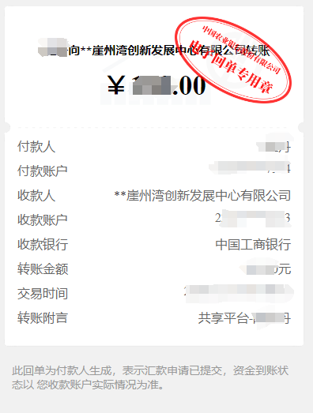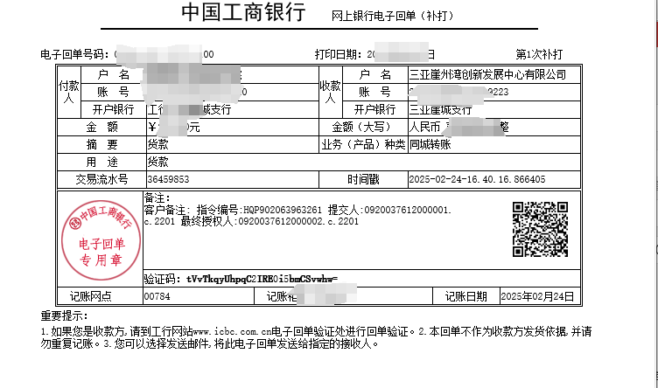

（8）登录个人中心-我的账单-实时账单，请上传支付凭证（付款回执单），运营单位财务核对账款到账后将完成结算。若未通过审核，请根据系统提示补充材料后重新上传。

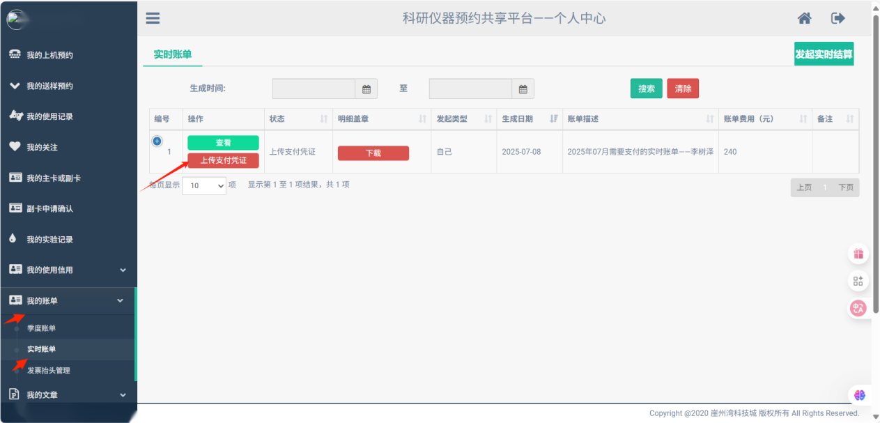

# 三亚崖州湾科技城科研仪器预约共享平台线上结算操作流程--管理篇

（1）管理者使用管理账号登录系统，导航至「结算中心」功能模块，根据业务需求选择并完成结算操作。

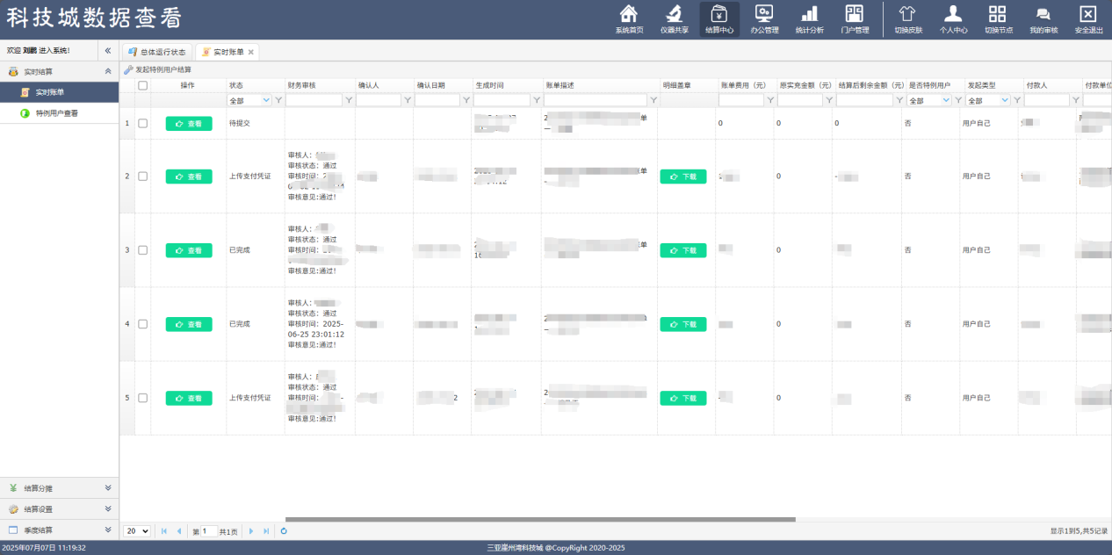

1. “实时账单”

（1）“实时账单”用户提交实时结算申请后，由一级管理员进行初审及电子签批。（注：若驳回将反馈修改意见）

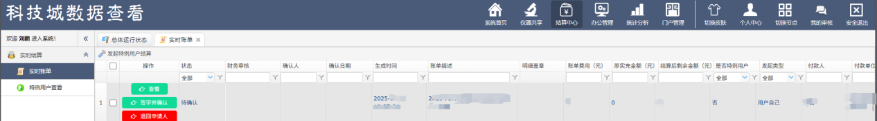

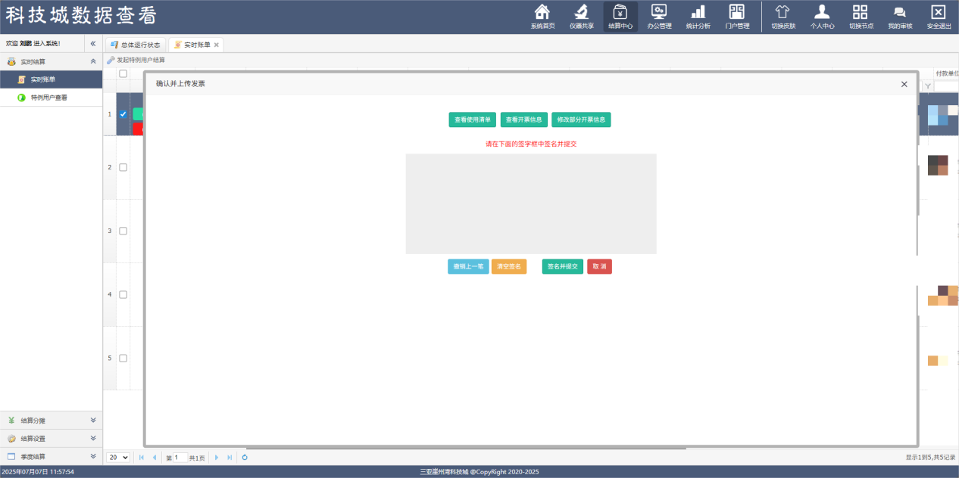

（2）一级管理员审核通过后，可发起电子用印流程（用印审批时效：30分钟内完成）

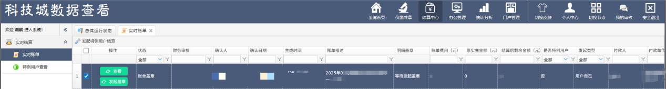

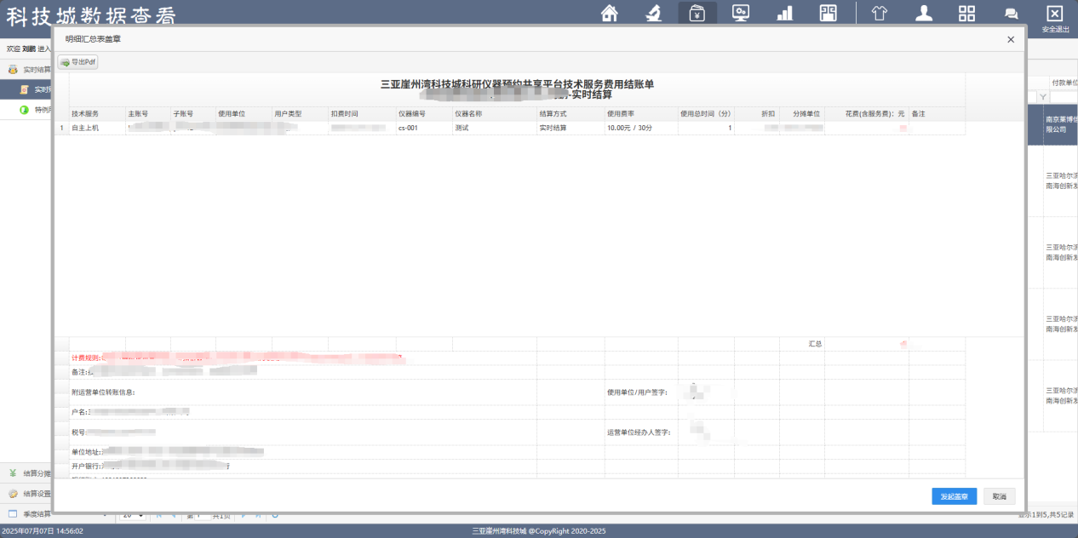

（3）财务人员核对账单后点击【财务审核】提交，30分钟内完成电子开票，发票将自动同步至发起用户（重要提示：开票前需完成扫码验证（验证入口：https://swy.jchl.com/user/login?redirect=%2F），验证结果24小时内有效）

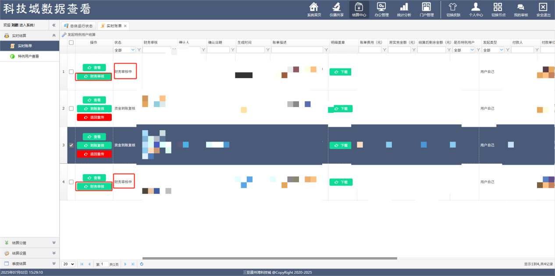

（4）用户上传支付凭证后，财务复核到账信息，确认无误后系统自动完成结算。

（5）“特例用户查看”本模块面向采用"先充值后使用"模式的外部用户，将对其已上传支付凭证的充值账户自动执行费用计算与扣款处理。

